共生网络的技术说明文档

北京航空航天大学

一、文档概述
共生网络针对跨域数据安全高效流动场景设计，本文从命名空间、拓扑模型、报文类型及通信过程四个核心维度，对其技术体系进行概述。
命名空间是共生网络跨域识别与路由的核心基础，包含节点标识（NID）、服务标识（SID）及域间路径标识（PID）三个核心维度。NID为全局唯一标识，支撑节点认证、安全传输及身份溯源；SID为全局唯一服务标识，具备内容提供者认证与服务数据自校验能力；PID用于标记相邻自治域间路径，支撑跨域转发与入域校验。
共生网络拓扑以自治域为基本单元，各自治域内包含资源管理器（RM）、边界路由器（BR）及终端三类核心组件。资源管理器负责终端注册、内容通告、请求路由等核心管理功能；边界路由器承担跨域报文转发、合法性验证及安全隔离职责；终端通过代理接入网络，实现跨域服务的提供与获取。
共生网络定义四类基本报文，构成组件间交互的核心载体。通告报文（ANN）用于内容名字通告，请求报文（GET）用于发起内容请求，数据报文（DATA）作为请求应答实现数据传输，控制报文用于组件间控制信息交互，保障网络正常运行。
共生网络跨域通信分为服务通告、服务请求、数据返回三个核心阶段，形成完整服务分发闭环。服务通告实现全网服务注册，服务请求完成跨域请求转发，数据返回沿请求反向路径完成数据投递，保障跨域数据传输的安全与高效。共生网络是面向跨域数据安全高效流动设计的网络架构，采用多维命名空间、拓扑模型、报文类型及通信过程四大核心模块，实现跨自治域的服务分发、请求与数据传输，兼顾安全性与可扩展性。

二、共生网络的命名空间
面向跨域数据的安全高效流动场景，共生网络采用三个核心维度的名字空间：节点标识（Node Identification，NID）、服务标识（Service Identification，SID）和域间路径标识（Path Identification，PID）。
节点标识NID的目的是标识网络中的功能实体节点。每个功能实体节点具有唯一的NID（全局唯一性）。NID的地址空间大小为128bit，与Ipv6地址大小相同。在共生网络中NID具体为其对应节点所持有公钥的哈希值，可进一步支持节点的接入认证、端到端安全传输和身份溯源等安全机制。
服务标识SID的目的是标识网络中所分发的各类服务。每个服务具有唯一的SID（全局唯一性）。SID的地址空间大小为288bit，由前缀NID_s和L_SID这两个部分组成（如图1所示）。其中前缀NID_s为所对应服务的生产者的NID，用于对内容服务提供者进行认证；后缀L_SID则为所对应服务本身的哈希值，用于对服务数据的真实性进行校验，SID也因此具备自校验特性。
图 1 服务标识结构示意图
域间路径标识PID用于标记两个相邻自治域（网络）的域间路径。在请求包转发时记录下所经过的域间路径，以供数据包沿原路径返回时转发和校验使用。PID由PID前缀和后缀（H尾缀）组成，如图2所示，其中PID前缀标识相邻自治域之间的域间通路，在包转发行为中主要用于指示下一跳转发路径。该前缀仅由相邻的两个自治域共同协商维护，不需全局唯一。为保证跨域转发可区分性，各自治域需自行保证其所有邻域之间的PID前缀的不可重复（局部唯一性）。而后缀为数据包内关键信息、自治域秘钥等包内关键信息的哈希值，辅助入域校验。PID由资源管理器负责计算并附在请求报文尾部，用于边界路由器的跨域转发查表和入域校验。
图2 域间路径标识结构示意图

三、共生网络拓扑模型及关键组件
共生网络的拓扑模型如图3所示，图3中有4个自治域，每个自治域都包含共生网络的三种关键组件：资源管理器（Resource Manager，RM）、边界路由器（Border Router，BR）和终端。自治域内部的资源管理器、边界路由器和终端之间通过域内网络协议可达。为简明起见，下图省略了自治域内部其他路由器或交换机等网络组件及其连接，只展示了共生网络的三种关键组件。
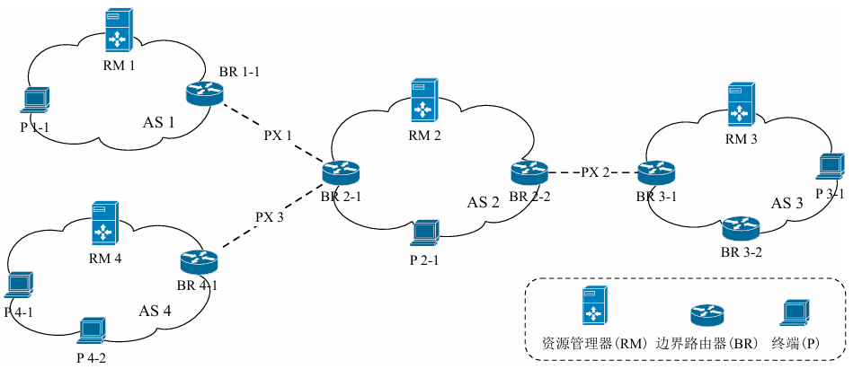
图 3共生网络拓扑模型示意图
每个自治域具有一个逻辑上集中的资源管理器，负责终端代理注册、内容名字通告、内容请求查找和路由等功能。资源管理器需要处理终端代理发起的注册请求，并把该终端代理的信息同步到域内的边界路由器和其他终端代理，以使终端代理接入共生网络。当资源管理器收到终端代理发出的内容名字通告时，需要对该通告进行处理，根据通告策略向其他自治域转发。当资源管理器收到终端代理发出的内容请求时，需要对所请求的内容名字进行查找，将该请求路由至域内的某个终端代理或其他自治域。
不同自治域之间通过边界路由器相连接，边界路由器和自治域之间具有下列关系：（1）每个边界路由器归属于特定的自治域，例如BR~1-1属于AS~1，BR~2-1属于AS~2；（2）单个自治域可拥有一个或多个边界路由器，例如AS~2具有BR~2-1和BR~2-2这两个边界路由器；（3）单个边界路由器具有多个物理接口，至少存在一个接口连接到域内网络，且至少存在一个接口连接到域外网络，例如BR~2-1有一个接口与BR~1-1所在网络相连，有一个接口与BR~4-1所在网络相连，而且还至少有一个接口与AS~2域内网络相连（图中未画出）。
边界路由器负责自治域之间的报文转发。资源管理器发往其他自治域内容名字通告、内容请求，都需要通过位于同一域内的某个边界路由器进行转发。边界路由器在负责转发跨域报文的同时，还需验证跨域内容传输的合法性，实现对跨域攻击的隔离和对数据泄漏的防范。
终端通过自身安装的代理（Proxy Server）进行跨域通信，图中用P表示终端代理。每个自治域可支持多个终端。终端代理可向网络中通告自身提供的内容名字，也可以向网络请求某个名字对应的内容，内容可以来自终端所在的自治域，也可以来自其他自治域。在通告或请求内容前，终端代理需要向所在自治域的资源管理器注册，获取域内边界路由器和其他终端代理的信息。

四、基本报文类型及其格式
共生网络主要设计了通告报文、请求报文和数据报文这三种基本报文类型

4.1 通告报文
通告报文是终端代理发给本域资源管理器，或资源管理器发给其他自治域资源管理器的，用于通告内容名字的报文，也称ANN报文，其格式如图4所示。通告报文中携带一个或多个通告单元（Announce Unit, AU），每个通告单元包含所通告的内容名字、内容提供者和若干个策略单元。通告报文的末尾是域间路径标识前缀序列，表示该通告报文已经通过的域间路径或将要通过的域间路径。
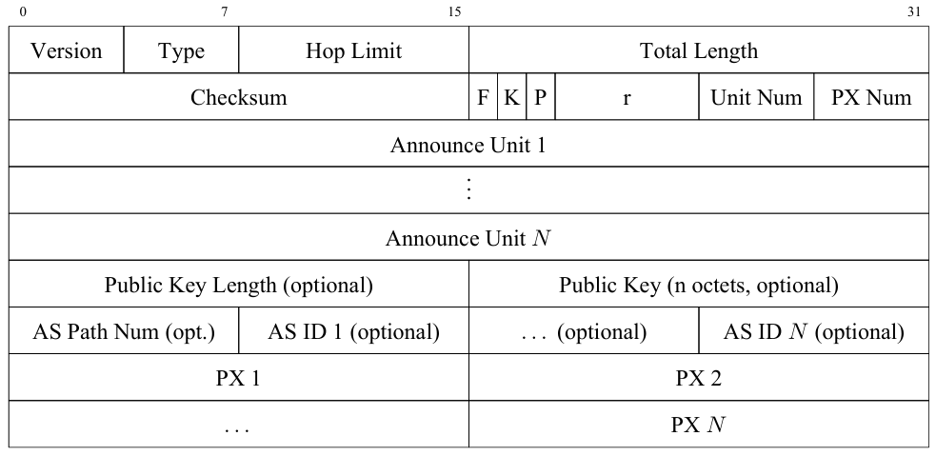
图 4通告报文格式
图4上方标注了4个数字，表示数字所在位置相对行首的偏移位数，用于辅助分辨字段长度和字段在报文中的位置。例如，Checksum字段从报文的第4个字节开始，长度为16位。对于报文中存在的长度较长字段和不定长字段，在字段名后用括号标注字段的长度（例如Public Key），或让字段占据一整行（例如Announce Unit），这些字段在图中的宽度不表示实际长度。这个规则对于后续的报文格式图均适用。通告报文各个字段的长度和含义如表1所示。
Version字段是版本号，目前取值为7。Type字段是报文类型，可能的取值为：1、2、3或4，分别表示通告报文、请求报文、数据报文和控制报文。Hop Limit字段是报文跳数限制，表示报文剩余最多能经过的共生网络节点数量。Total Length是报文的总长度，单位是字节。Checksum字段是报文校验和，计算方式为二进制反码求和运算。
F标志位表示报文的流动方向，即报文是否来自域外。F标志位取1表示报文的上一跳是域外节点，F标志位取0表示报文的上一跳是域内节点。F标志位使边界路由器能区分报文的流动方向，对报文转发具有重要作用。
通告报文中的K标志位表示报文中是否存在内容提供者的公钥。K标志位取1时，报文中存在Public Key Length字段和Public Key字段。Public Key字段长度由Public Key Length字段的值确定。通告报文中的P标志位表示报文中是否存在AS Path。P标志位取1时，报文中存在AS Path Num字段和AS ID序列。AS ID序列的长度由AS Path Num字段的值确定。
Unit Num字段表示通告单元的数量。PX Num字段表示通告报文末尾的域间路径标识前缀序列长度。域间路径标识前缀序列可包含0个、1个或多个域间路径标识前缀。
表1 通告报文字段含义说明
字段 | 长度（bit） | 可选字段 | 含义
Version | 4 | 否 | 版本号
Type | 4 | 否 | 报文类型
Hop Limit | 8 | 否 | 报文跳数限制
Total Length | 16 | 否 | 报文总长度
Checksum | 16 | 否 | 报文校验和
F | 1 | 否 | 表示报文是否来自域外
K | 1 | 否 | 表示是否存在公钥字段
P | 1 | 否 | 表示是否存在 AS Path
r | 5 | 否 | 保留字段
Unit Num | 4 | 否 | 通告单元数量
PX Num | 4 | 否 | 域间路径标识前缀数量
Announce Unit | 不固定 | 否 | 通告单元
Public Key Length | 16 | 是 | 公钥长度
Public Key | 不固定 | 是 | 内容提供者的公钥
AS Path Num | 8 | 是 | AS ID 的数量
AS ID i | 8 | 是 | 第 i 个自治域 ID
PX i | 16 | 否 | 第 i 个域间路径标识前缀

4.2 请求报文
请求报文是由终端代理发出的，请求指定内容名字对应的内容的报文，也称GET报文，其格式如图5所示。请求报文携带了所请求的内容名字和请求者的节点标识。请求报文末尾是域间路径标识序列（下文简称PID序列），表示该请求报文已经通过的域间路径及数据回传过程需通过的域间路径。通告报文是终端代理发给本域资源管理器，或资源管理器发给其他自治域资源管理器的，用服务提供者在收到请求报文后构造和发送，负责返回服务数据，数据报文携带请求报文转发时得到的PID数组，按请求转发路径的反向路径被边界路由器转发回服务请求者。
请求报文各个字段的长度和含义总结如表2所示。请求报文前5个字段的含义与表1中通告报文字段含义说明所述相同，因此表2不再重复描述这些字段。下面介绍请求报文中其他字段的含义和功能。
MTU字段表示链路层的最大传输单元，该字段在请求报文转发过程中由资源管理器更新，保证其值不超过本自治域链路层最大传输单元的最小值。
Number of PIDs字段指明请求报文PID序列中域间路径标识的数量（PID序列长度）。PID序列位于请求报文尾部（PID 1, ..., PID n），可包含0个、1个或多个域间路径标识。PID序列中的每个PID由请求报文途经的各个自治域的资源管理器生成，其作用是：（1）边界路由器根据PID序列进行请求报文的跨域转发；（2）PID序列确定数据回传的域间路径。
请求报文F标志位和K标志位的含义与通告报文F标志位和K标志位的含义相同。类似地，Q标志位表示报文中是否存在QoS字段（QoS Length字段和QoS Requirements字段），Q标志位取1时，报文中存在QoS字段。
S标志位表示该请求报文是否含有Segment ID（分片序号）字段。S标志位取值为1时，分片序号字段存在，该请求报文只请求指定分片；若S标志位取值为0，分片序号字段不存在，该请求报文请求所有分片。
A标志位表示请求者是否支持向提供者发送确认反馈，A标志位取值为1时，请求者向提供者声明支持确认反馈。
R标志位表示请求报文是否包含与边界路由器的临时共享密钥，R标志位取值为1时，请求报文中存在Shared Secret Length字段和Shared Secret字段，其中，Shared Secret字段的长度由Shared Secret Length字段取值确定。与边界路由器的临时共享密钥由资源管理器生成，经内容提供者公钥加密后附加到请求报文的末尾，发送给内容提供者，用于与边界路由器的临时消息验证。
C标志位表示请求报文是否包含哈希消息认证码（Hash-based Message Authentication Code, HMAC）字段，C标志位取值为1时，HMAC字段存在。HMAC字段用于资源管理器对发出请求报文的终端代理进行身份认证。
请求报文所请求的内容名字由NSID字段和LSID字段组成。其中，NSID字段表示SID的NID部分，长度为16字节，LSID字段表示SID的Label部分，长度为20字节。请求报文中SID的主要作用是：（1）资源管理器确定请求报文请求的是什么内容，用于查询内容名字路由表，确定请求报文转发路径；（2）内容提供者确定请求报文请求的是哪个内容。
请求报文SID后紧跟请求者的NID，其作用是：（1）在请求阶段，资源管理器识别请求者身份，对请求进行记录，便于溯源；（2）在数据回传阶段，请求者NID用于确定数据应发送给哪一个请求者。
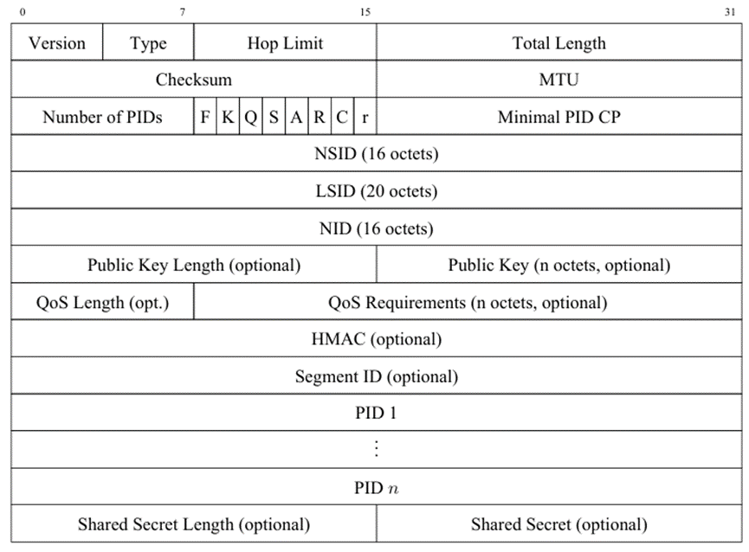
图 5请求报文格式
表2 请求报文字段含义说明
字段 | 长度（bit） | 可选字段 | 含义
MTU | 16 | 否 | 最大传输单元
Number of PIDs | 8 | 否 | 域间路径标识数量
F | 1 | 否 | 表示报文是否来自域外
K | 1 | 否 | 表示是否存在公钥字段
Q | 1 | 否 | 表示是否存在 QoS 字段
S | 1 | 否 | 表示是否存在分片序号字段
A | 1 | 否 | 表示请求者是否支持确认
R | 1 | 否 | 表示是否存在临时共享密钥字段
C | 1 | 否 | 表示是否存在 HMAC 字段
r | 1 | 否 | 保留字段
Minimal PID CP | 16 | 否 | 动态 PID 变化周期
NSID | 128 | 否 | SID 的 NID 部分
LSID | 160 | 否 | SID 的 Label 部分
NID | 128 | 否 | 请求者的节点标识
QoS Length | 8 | 是 | QoS Requirements 字段长度
QoS Requirements | 不固定 | 是 | 服务质量字段
HMAC | 32 | 是 | 哈希消息认证码

4.3 数据报文
数据报文是由终端代理发出的，向其他终端代理传输数据的报文，也称DATA报文。数据报文携带请求报文所请求内容名字对应的数据，是对请求报文的应答。一个请求报文可对应一个或多个数据报文，但一个数据报文只对应一个请求报文。数据报文中含有内容名字SID、请求者的节点标识NID、PID序列和所请求的数据等，其格式如图6所示。
数据报文各个字段的长度和含义总结如表3所示，其中，前5个字段含义与其他前述报文相同，表3不再重复描述这些字段。下面介绍数据报文中其他字段的含义和功能。
Header Length字段表示数据报文的头部长度，即图6所展示报文各个字段长度之和，Total Length字段表示报文总长度，通过这两个字段可以计算出数据报文负载长度。
Header Length是一个冗余字段，根据各个标志位、Number of PIDs字段和QoS Length字段的值也可以计算出数据报文头部长度。但Header Length字段的存在可使边界路由器快速定位到数据报文头部末尾以及PID序列中任何位置的域间路径标识。
与请求报文相同，Number of PIDs字段表示PID序列中域间路径标识的数量。数据报文中，PID序列位于报文尾部（PID 1, ..., PID n），可包含0个、1个或多个域间路径标识，用于指明数据报文需经过的域间路径。
PID Pointer字段是PID序列的指针，取值不超过PID序列长度。PID Pointer字段指向PID序列的某一个PID，该PID表示数据报文转发过程中经过的上一个域间路径或将要经过的下一个域间路径。PID Pointer字段也可取值0，即不指向PID序列中的任何PID，表示数据报文已经到达提供者所在自治域。
数据报文F标志位的含义与请求报文和通告报文F标志位的含义相同，均表示报文是否来自域外。在转发数据报文的过程中，除了将F标志位用于确定报文流动方向外，边界路由器也需要正确地更新F标志位，以便后续边界路由器收到该数据报文时能正确地判断报文的流动方向。
B标志位表示数据报文是否为确认报文，B标志位取值为1时，数据报文是确认报文。确认报文是一种特殊类型的数据报文，是对数据报文的确认，也称ACK报文。确认报文不含负载部分，其头部的NSID、LSID、Destination NID、Source NID和Segment ID字段足以使提供者能区分不同的确认报文。下文出现的数据报文有时特指非确认报文的数据报文，有时指一般的数据报文，需要根据语境确定。
R标志位表示数据报文是否包含Reserved PID字段，R标志位取值为1时，Reserved PID字段存在。Reserved PID字段位于PID序列之后，是给填充确认报文PID序列预留的位置。
C标志位表示数据报文是否包含HMAC字段，C标志位取值为1时，HMAC字段存在。与请求报文HMAC字段的作用不同，数据报文HMAC字段的作用是用于终端代理与边界路由器之间、或边界路由器与边界路由器之间对数据报文进行校验。
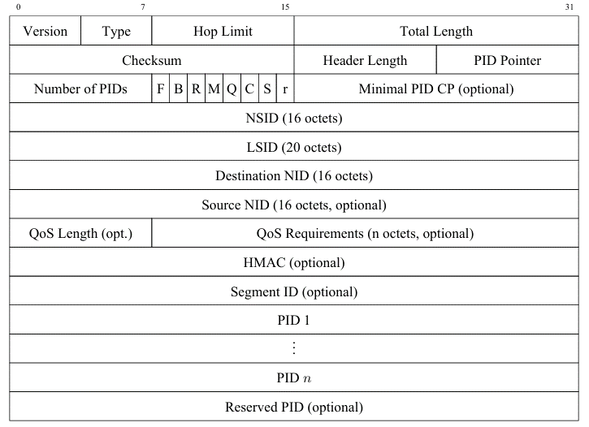
图 6数据报文格式
Destination NID字段是接收此数据报文的目的节点的节点标识，Source NID字段是发送此数据报文的源节点的节点标识。在非ACK的数据报文（B标志位取值为0）中，Destination NID字段是请求者的NID，Source NID字段是提供者的NID；在确认报文中，Destination NID字段是提供者的NID，Source NID字段是请求者的NID。R标志位取0的数据报文没有对应的确认报文，不需要Source NID字段，即R标志位取值为0时，数据报文中不存在Source NID字段。
表3 数据报文字段含义说明
字段 | 长度（bit） | 可选字段 | 含义
Header Length | 8 | 否 | 数据报文头部长度
PID Pointer | 8 | 否 | PID 指针
Number of PIDs | 8 | 否 | 域间路径标识数量
F | 1 | 否 | 表示报文是否来自域外
B | 1 | 否 | 表示该报文是否为确认报文
R | 1 | 否 | 表示是否存在 Reserved PID 字段
M | 1 | 否 | 表示是否存在 Minimal PID CP 字段
Q | 1 | 否 | 表示是否存在 QoS 字段
C | 1 | 否 | 表示是否存在 HMAC 字段
S | 1 | 否 | 表示是否存在分片序号字段
r | 1 | 否 | 保留字段
Minimal PID CP | 16 | 是 | 动态 PID 变化周期
NSID | 128 | 否 | SID 的 NID 部分
LSID | 160 | 否 | SID 的 Label 部分
Destination NID | 128 | 否 | 接收此数据报文的节点 NID
Source NID | 128 | 否 | 发送此数据报文的节点 NID

4.4 控制报文
控制报文是共生网络三种组件控制信息交互的报文，其格式如图7所示。终端代理通过控制报文向资源管理器发出注册请求，资源管理器通过控制报文把终端代理的信息同步到域内的边界路由器和其他终端代理。此外，对资源管理器的配置、资源管理器和边界路由器之间的信息同步也通过控制报文实现。
控制报文前5个字段的含义与所述相同。Type of Control字段表示控制报文的类型，例如终端代理注册报文、边界路由器配置报文等。不同类型的控制报文的负载格式不同。
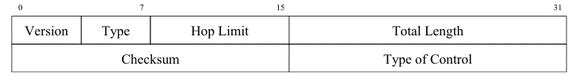
图 7控制报文头部格式

五、共生网络通信过程
下面以一个简单的多自治域网络为例说明共生网络中的服务分发机制，多自治域网络的拓扑结构如图8所示：该跨域网络中有四个自治域，每个自治域有一个资源管理器和若干边界路由器，假设自治域间的通告策略皆为泛洪通告，且假定其中自治域3有一个服务提供者，自治域1有一个服务请求者。
图 8 示例拓扑示意图

5.1 服务通告
图9示意了共生网络的服务通告过程，图中假设自治域3中的服务提供者需要向全网通告一项服务。服务提供者将所通告SID封装进通告报文并发送至本自治域的资源管理器3（步骤1）。资源管理器3收到通告报文后，将其通告的SID添加到服务注册表中，因为需要转发给自治域2，为通告报文附上PID前缀2，然后将通告报文转发至边界路由器6（步骤2）。边界路由器6收到通告报文后，根据PID前缀2将通告报文转发至对端自治域2的边界路由器5（步骤3）。边界路由器5收到通告报文后，将其转发至自治域2的资源管理器2（步骤4）。
图 9 服务通告过程示意图
资源管理器2收到通告报文后，将其通告的SID添加到服务注册表中，并根据洪泛通告策略为通告报文附上PID前缀1，然后将这个通告报文发送至与自治域1和自治域4相邻的边界路由器2（步骤5）。边界路由器2收到通告报文后，再根据报文附带的PID前缀转发通告报文至自治域1及其资源管理器（步骤6-7），完成自治域1的服务注册。由于采用了洪泛通告策略，资源管理器2同样会将通告报文附上PID前缀3并转发给自治域4及其资源管理器（步骤8-10），完成自治域4的服务注册。

5.2 服务请求
图 10 服务请求过程示意图
图10示意了共生网络的服务请求过程，假设图中自治域1中的服务请求者需要请求服务提供者刚刚所通告的服务。服务请求者将所请求SID封装进请求报文并发送至本自治域的资源管理器1（步骤1）。资源管理器1收到请求报文后，在服务注册表查询所请求的SID，查询得知之前自治域2通告过该服务，于是计算PID1并附在请求报文后面；然后资源管理器1将请求报文转发给与自治域2相邻的边界路由器1（步骤2）；边界路由器1收到请求报文后根据PID1转发给自治域2的边界路由器2（步骤3）；边界路由器2收到请求报文后转发给本域的资源管理器2（步骤4）。资源管理器2查询服务注册表并重复上述转发过程（步骤5至步骤7），请求报文被转发至自治域3的资源管理器3。资源管理器3收到请求报文后，查询服务注册表得知该服务的提供者在本域内，故将请求报文直接转发至域内的服务提供者。

5.3 数据返回
图11示意了共生网络中的数据返回过程，图中假设自治域3中的服务提供者收到前述来自自治域1的请求报文并需要返回数据报文。服务提供者将服务数据封装进数据报文，并在后面附上请求报文的PID序列，将PID指针设为2，然后将封装好的数据报文发送给本域请求报文经过的边界路由器6（步骤1）。边界路由器6收到数据报文后，根据报文附带的PID2前缀转发至对应域间路径对端的边界路由器5（步骤2）。边界路由器5收到报文后，先对其进行PID校验，将PID指针减1，然后再根据PID1前缀将报文转发至自治域2内负责请求报文经过的域间路径的边界路由器2（步骤3）。类似的，边界路由器2收到数据报文后，根据PID1前缀将报文转发给对应域间路径对端的边界路由器1。边界路由器1收到数据报文后，完成报文的PID校验并将PID指针减1；此时报文的PID指针为0，边界路由器1判断该数据报文的请求者在本域内，因此根据数据报文上附带的请求者NID将该数据报文发送给域内的服务请求者。
图 11 数据返回过程示意图

